KAORU ISHIKAWA (JAPÓN, 1915 – 1989)
“PADRE DE LA CALIDAD”
Teórico de la administración de empresas japonés, experto en el control de calidad. Educado en una familia con extensa tradición industrial, Ishikawa se licenció en Químicas por la Universidad de Tokio en 1939. De 1939 a 1947 trabajó en la industria y en el ejército. Ejerció también la docencia en el área de ingeniería de la misma universidad. A partir de 1949 participó en la promoción del control de calidad, y desde entonces trabajó como consultor de numerosas empresas e instituciones comprometidas con las estrategias de desarrollo del Japón de la posguerra.
En 1952 Japón entró en la ISO (International Standard Organization), asociación internacional creada con el fin de fijar los estándares para las diferentes empresas y productos. Ishikawa se incorporó a ella en 1960 y, desde 1977.Fue el presidente de la delegación del Japón. Fue además presidente del Instituto de Tecnología Musashi de Japón. Ishikawa explicó el interés y el éxito de los japoneses en la calidad basándose en la filosofía delkanji (escritura de letras chinas), puesto que la dificultad de su aprendizaje favorece los hábitos de trabajo preciso.
La base filosófica de sus ideas es de tipo Rossiniano; el hombre es bueno por naturaleza, y se implica positivamente con aquello que le afecta. Es por ello que Ishikawa critica el modelo productivo de occidente, en el que el trabajador recibe un trato irrespetuoso con su dignidad humana. El Taylorismo y Fordismo, base técnica de los modelos occidentales vigentes en ese momento, se desarrollaban a partir de concepciones en las que el hombre es malo por naturaleza; el trabajador era reducido a un objeto desechable, a un robot que cumplía las órdenes de los jefes. Para romper esa dinámica, Ishikawa intentaba conseguir el compromiso de los obreros como personas: solamente así los trabajadores tendrían interés en mejorar la calidad y la producción.
De entre las muchas aportaciones que contienen sus numerosos libros sobre el control de calidad, destaca su conocido Diagrama causa-efecto (también llamado "Diagrama de espina de pescado" por su forma) como herramienta para el estudio de las causas de los problemas. Se fundamenta en la idea de que los problemas relacionados con la calidad raramente tienen causas únicas, sino que suele haber implicados en ellos, de acuerdo con su experiencia, un cúmulo de causas. Sólo hay que encontrar esta multiplicidad de causas y colocarlas en el diagrama, formando así grupos de causas a las que se aplicarán medidas preventivas.
Los Diagramas Causa-Efecto ayudan a los estudiantes a pensar sobre todas las causas reales y potenciales de un suceso o problema, y no solamente en las más obvias o simples. Además, son idóneos para motivar el análisis y la discusión grupal, de manera que cada equipo de trabajo pueda ampliar su comprensión del problema, visualizar las razones, motivos o factores principales y secundarios, identificar posibles soluciones, tomar decisiones y, organizar planes de acción. Está compuesto por un recuadro (cabeza), una línea principal (columna vertebral), y 4 o más líneas que apuntan a la línea principal formando un ángulo aproximado de 70º (espinas principales). Estas últimas poseen a su vez dos o tres líneas inclinadas (espinas), y así sucesivamente (espinas menores), según sea necesario.
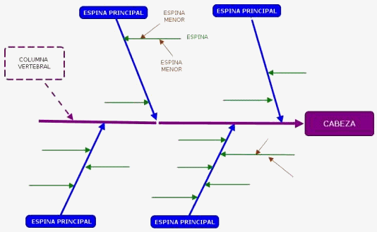
Se utiliza en las fases de Diagnóstico y Solución de la causa.
Ishikawa hizo otras aportaciones, entre las cuales se destacan:
- Demostró la importancia de las 7 herramientas de calidad.
- Trabajó en los círculos de calidad.
Elementos claves del pensamiento de Ishikawa:
- La calidad empieza con la educación y termina con la educación.
- El primer paso a la calidad es conocer lo que el cliente requiere.
- El estado ideal de la calidad es cuando la inspección no es necesaria.
- Hay que remover la raíz del problema, no los síntomas.
- El control de la calidad es responsabilidad de todos los trabajadores.
- No hay que confundir los medios con los objetivos.
- Primero poner la calidad y después poner las ganancias a largo plazo.
- El comercio es la entrada y salida de la calidad.
- Los altos ejecutivos de las empresas no deben de tener envidia cuando un obrero da una opinión valiosa.
- Los problemas pueden ser resueltos con simples herramientas para el análisis.
- Información sin información de dispersión es información falsa.
La teoría de Ishikawa era manufacturar todo a bajo costo. Postuló que algunos efectos dentro de empresas que se logran implementando el control de calidad son la reducción de precios, bajar los costos, establecer y mejorar la técnica, entre otros.
No es en vano que a Ishikawa se le deba mucha gratitud por sus ideas que revolucionaron el mundo de la industria, la administración, el comercio y los servicios. De su capacidad y sus teorías se nutrió el Japón y llegó a ser lo que todos vemos hoy día.
REFERENCIAS
http://www.monografias.com/trabajos42/diagrama-causa-efecto/diagrama-causa-efecto.shtml
http://www.bpa.peru-v.com/ishikawa.htm
http://en.wikipedia.org/wiki/Ishikawa_Prefecture

